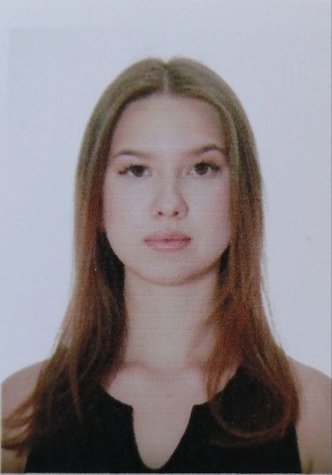 | ФИО: Баркалова Елизавета Сергеевна  Дата рождения: 03.04.2004  Факультет: землеустройства и управления природопользованием  Курс, группа: 1 курс, 12б  Форма обучения: очная  Направление подготовки: землеустройство  Спортивное звание: -  Спортивный разряд: б/р  Приказ о зачислении № 02-08/55 от 09.08.2024

